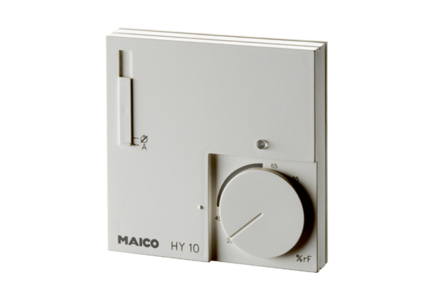Higrosztát HY 10 UPCsomagolási egység: 1 darabVálaszték: C
Termékszám: 0157.0357Gyártó: MAICO

